На территории нашей страны с 5 по 14 2021года проводится первый этап ежегодной Всероссийской межведомственной комплексной оперативно-профилактической акции-операции «Дети России – 2021».  
Цель акции: предупреждение распространения наркомании среди несовершеннолетних, выявление фактов их вовлечения в преступную деятельность, связанную с незаконным оборотом наркотиков, повышение уровня осведомленности населения о последствиях потребления наркотиков и об ответственности, предусмотренной законодательством Российской Федерации за их незаконный оборот.

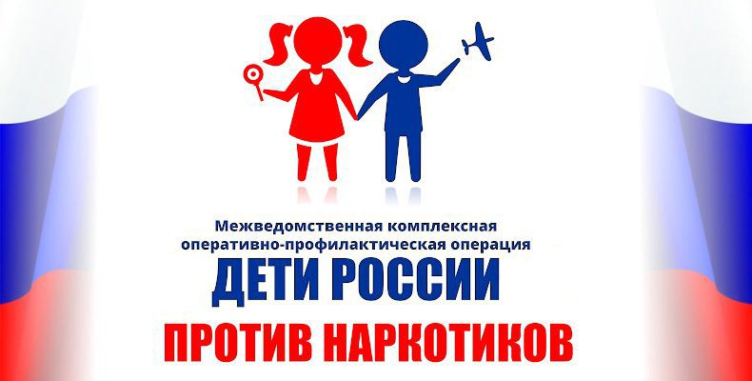

План

проведения мероприятий операции «Дети России – 2021»

в МОУ «СШ № 2» г.Николаевска,

в период с 05 по 14 апреля 2021года

|  |  |  |  |  |
| --- | --- | --- | --- | --- |
| № | Мероприятие | Участники | Сроки проведения | Ответственные |
| 1. | Размещение информации о проводимой операции  «Дети России-2021»  на сайте школы | 1 – 11 классы | 05.04.2021г. | Ответственный за сайт школы |
| 2. | Классные часы:  - «О здоровом образе жизни» (1-2 классы);  - «Хорошие и плохие вещества» (3-4 классы)  -  «ЗОЖ – основа успешной жизнедеятельности» (5 класс);  -  «Роль друзей в становлении личности» (6 класс);   - «Экология души подростка. Правовые основы» (7 класс);   - «Жизненные цели подростков» (8 класс);  -  «Конфликты и пути их предотвращения» (9 класс);  -  «Разговор на сложные темы (наркотики, алкоголь, деньги)» (10-11 классы). | 1-11 классы | 05.04.2021г. | Классные руководители |
| 3. | Интернет – урок | 9-11 классы | 06.04.2021г. | Социальный педагог,  классные руководители |
| 4. | Родительские собрания.  В повестку дня родительских собраний включен вопрос: «Предупреждение распространение наркомании, выявление фактов вовлечение несовершеннолетних в преступную деятельность, связанную с незаконным оборотом наркотиков» | 1-11 классы | С 05.04.2021г по  09.04.2021г. | Классные руководители |
| 5. | Анонимное анкетирование обучающихся на употребление ПАВ | 8-11 классы | С 05.04.2021г. по  09.04.2021г. | Педагог-психолог |
| 6. | Спортивная зарядка  «Делай как мы, делай лучше нас!» | 8-10 классы | 07.04.2021г. | Учителя физической культуры |
| 7. | Выставка художественной и научной литературы по теме «Здоровый образ жизни – залог успешного будущего» | 1-11 классы | С 05.04.2021г. по  09.04.2021г. | Библиотекарь |
| 8. | Конкурс плакатов  «Сделай свой выбор!» | 9-11 классы | С 05.04.2021г.  по  09.04.2021г. | Учитель ИЗО |
| 9. | Распространение памяток  «Будьте здоровы!» | 1-11 классы | 09.04.2021г. | Педагог-организатор,  волонтеры школы |
| 10. | Рейды в семьи находящиеся в социально- опасном положении | 1-11 классы | С 05.04.2021г.  по  14.04.2021г. | Социальный педагог,  классные руководители |